[面板共享相似的点组及编辑对所呈现数据缺乏信心！辽宁医学院第一附属医院论文被撤稿](https://mp.weixin.qq.com/s?__biz=Mzk1NzgyODkzOQ==&mid=2247487238&idx=6&sn=aff3993e389a408f257b5441788942d1)

[洞察学术](javascript:void(0);)2025-04-23 09:14:03澳大利亚

# 近日，一篇发表在Oncology Letters (2017)期刊上的标题为"Effect of SATB1 silencing on the proliferation, invasion and apoptosis of TE-1 esophageal cancer cells“SATB1沉默对TE-1食管癌细胞增殖、侵袭和凋亡的影响(DOI： 10.3892/ol.2017.5854）的研究论文被Elisabeth M Bik等知名学者指出面板中有似乎共享相似的点组。该论文由来辽宁医学院第一附属医院胸外科; 辽宁医学院第一附属医院肾病科的作者Bo Huang , Fei Xiong , Siwang Wang , Xianping Lang , Xiaodong Wang , Hongli Zhou共同完成。

**通讯作: Hongli Zhou**(辽宁医学院第一附属医院肾病科）

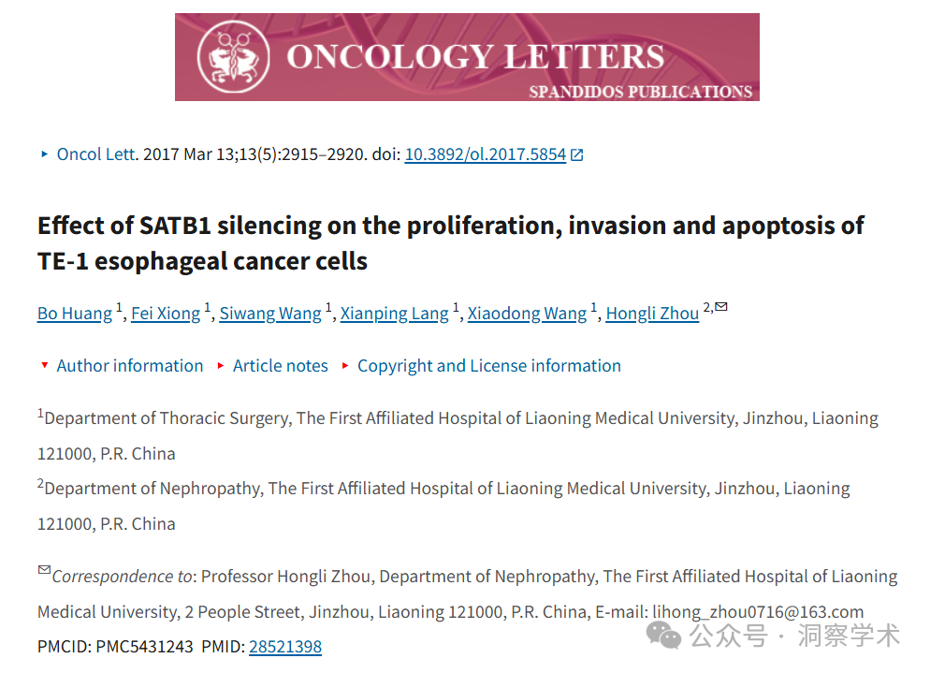

**2020年3月Elisabeth M Bik在pubpeer上提出质疑：**

在对 Spandidos 期刊中的论文进行系统搜索以查找可能重复的图像时，发现了本文中的图像问题。

图 4. 四个面板中有三个似乎共享相似的点组。相同颜色的方框突出显示看起来彼此相似的区域。

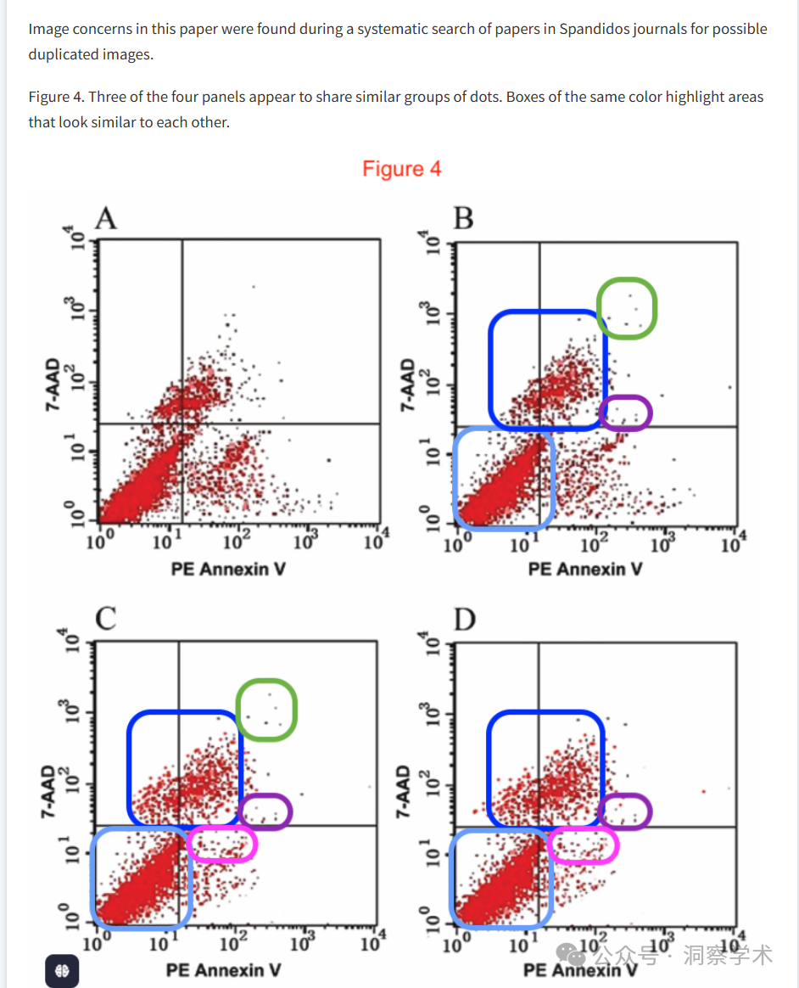

单击此处查看基于上述报告问题的动画视频。

单击下面的图片可观看简短的动画

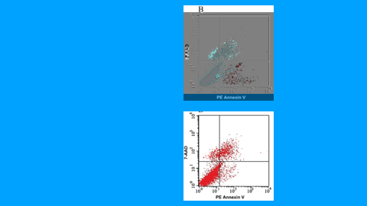

其他动画可在此处查看。相关 PubPeer 帖子的链接位于描述中。请注意，我们不做任何评判，只是将其他人的观察结果可视化。

**2025年4月Hoya camphorifolia在pubpeer上提出质疑：**

2025 年 4 月 22 日撤回。

上述论文发表后，一位关心的读者提请编辑注意，关于第2919页图4中所示的三张流式细胞图（即图4B、C和D），这些图似乎显示出相似的点组，如果这些实验是在不同的实验条件下独立进行的，则不会出现这种情况，这表明这些实验的执行方式或结果输出方式存在根本缺陷。《肿瘤学快报》的编辑决定，由于对所呈现的数据缺乏信心，应从期刊撤回该论文。编辑部已要求作者就这些问题作出解释，但尚未收到回复。编辑部对由此造成的不便向读者表示歉意。

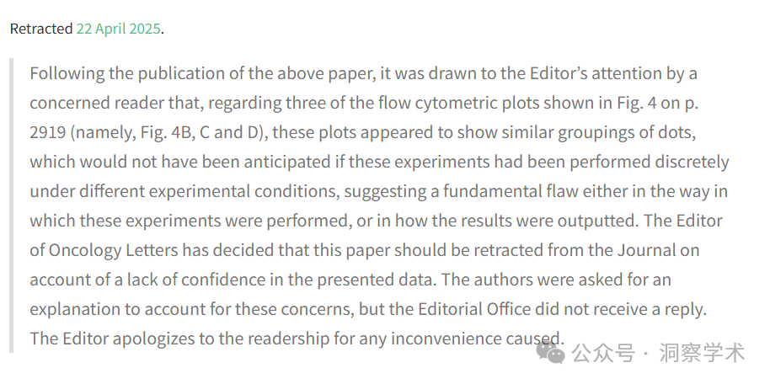

本研究还获得了辽宁省教育厅科研基金（项目编号：L2012300）的资助。

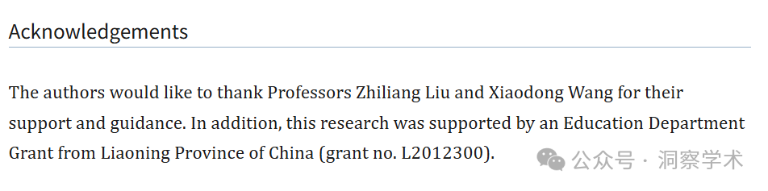

信息链接：

https://pmc.ncbi.nlm.nih.gov/articles/PMC5431243/#ack1

https://pubpeer.com/publications/172748053CC002158E4AB6DE3CFB00#0

免责声明：

本文所涉及的人名、单位等中文名均为音译，或任何论文相关信息均来自公开的学术网站和相关资料。力求内容准确可靠，但无法对其完整性、真实性或时效性作出绝对保证，仅供学术参考。如发现内容存在问题或有纰漏之处，请及通过私信联系我们(QQ: 3926830335)，以便及时核实和修正。